L'autre chantier maudit d'Areva
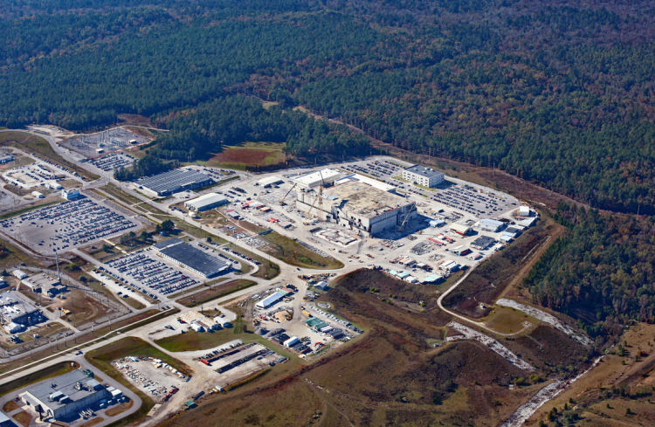
© HIGH FLYER 2016
L’ex-roi de l’atome n’en a pas fini avec les dossiers noirs, de l’EPR finlandais aux malfaçons de ses cuves. Aux Etats-Unis aussi, on découvre qu’il est en mauvaise posture.
Savannah. Un nom qui sent bon le Sud profond et la douceur de vivre. Les champs de coton, les maisons victoriennes à colonnades, le temps qui s’écoule lentement. Les habitants du coin vous le diront : ici, entre Caroline du Sud et Géorgie, "c’est le paradis". Enfin presque. Derrière ce cliché du vieux Sud colonial américain se cache, à quelques dizaines de kilomètres, un des sites nucléaires les plus problématiques des Etats-Unis. Un projet d’usine qui a déjà englouti 5 milliards de dollars et qui ne débouchera peut-être sur rien.
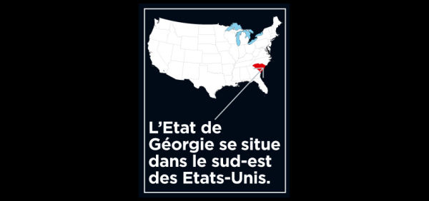
Tous droits réservés

Eh bien, devinez quoi ? Derrière ce chantier se cache… Areva. Oui, notre champion déchu du nucléaire que l’Etat français cherche désespérément à sauver. On connaissait le boulet de l’EPR finlandais : 6 milliards de surcoût et neuf ans de retard au dernier relevé. On avait appris en 2015 que la cuve du réacteur de l’EPR de Flamanville, fabriquée dans l’usine Areva du Creusot, présentait des anomalies. On a découvert plus récemment que les générateurs de vapeur sortis de la même usine ont aussi des défauts. Ce qui ces mois-ci contraint EDF à stopper cinq réacteurs pour inspection. La liste noire, Capital l’a découvert, n’est donc pas terminée.
>> A lire aussi : "La stratégie nucléaire française basée sur l'EPR n'a pas d'avenir"
Quel est le bug, aux Etats-Unis ? Areva a été chargé d’y concevoir une usine capable de transformer le plutonium à usage militaire en mox, un combustible pouvant être utilisé dans un réacteur. Ce projet s’inscrit dans le cadre d’un accord de non-prolifération nucléaire signé en 2000 par les Etats-Unis et la Russie. Seulement voilà, selon un scénario un brin répétitif, aucun engagement n’a été tenu : cette usine devait coûter 1,4 milliard de dollars et être opérationnelle en 2005.
Selon la dernière évaluation, elle pourrait coûter 17 milliards de dollars pour une mise en route en 2048 ! Pour l’heure, c’est le contribuable américain qui a payé. Mais le groupe français n’est sans doute pas quitte. "Areva ne doit pas pouvoir s’en tirer sans rendre des comptes", s’énerve, outre-Atlantique, Tom Clements, le directeur de l’association antinucléaire SRS Watch.
>> En vidéo : Qui sont les leaders mondiaux de l'industrie nucléaire ?
Lecture
Lecture
Sourdine
Current Time 0:00
/
Durée 0:00
Chargé: 0%
0:00
Progression: 0%
0:00
Progression: 0%
Type de fluxEN DIRECT
Temps restant -0:00

Vitesse de lecture
1
- Chapitres
Chapitres
- descriptions off, selected
Descriptions
- Sous-titres désactivés, selected
Sous-titres
- captions settings, opens captions settings dialog
- Sous-titres désactivés, selected
Sous-titres
Audio Track
Plein écran

Caption Settings Dialog
Beginning of dialog window. Escape will cancel and close the window.
TextColorTransparencyBackgroundColorTransparencyWindowColorTransparency
Font Size
Text Edge Style
Font Family
DefaultsDone
Lecture
Sourdine
Current Time 0:00
/
Durée 0:00
Chargé: 0%
Progression: 0%
Type de fluxEN DIRECT
Temps restant -0:00

Vitesse de lecture
1
- Chapitres
Chapitres
- descriptions off, selected
Descriptions
- Sous-titres désactivés, selected
Sous-titres
- captions settings, opens captions settings dialog
- Sous-titres désactivés, selected
Sous-titres
Audio Track
Plein écran
Close Modal Dialog
This is a modal window. This modal can be closed by pressing the Escape key or activating the close button.
Retrouvez toutes les vidéos de Xerfi sur Xerfi Canal TV. Le groupe Xerfi est le leader des études économiques sectorielles. Retrouvez toutes ces études sur le portail de www.xerfi.com. Et notamment l'étude sur les leaders mondiaux de l'industrie nucléaire.
C'est Jean Syrota, alors président de Cogema (l’ancêtre d’Areva), qui a signé l’accord-cadre avec le Department of Energy (DOE), le ministère de l’Energie américain, en mars 1999. "Nous sommes fiers d’avoir été retenus comme un partenaire majeur dans un programme de cette importance", se félicitait-il à l’époque, avant d’être remplacé quelques mois plus tard par Anne Lauvergeon.
Le groupe français était alors l’un des rares industriels dans le monde à avoir les compétences recherchées : il retraitait déjà le plutonium à La Hague, dans le Cotentin, puis le transformait en mox dans son usine de Marcoule. Si Cogema avait a priori le savoir-faire, il dut toutefois s’associer à l’industriel américain Shaw (intérêts stratégiques du pays oblige), qui prit 70% du capital de la coentreprise alors créée.
>> A lire aussi : Les mauvaises surprises du nucléaire français
La suite n'est qu'une série de déconvenues. Première surprise, il a fallu attendre cinq ans, soit 2005, pour que les plans de l’usine soient fournis au DOE, qui a la tutelle du projet. De même, ce n’est qu’en mai 2008 qu’Areva a annoncé la signature du contrat de construction. Quant au coût estimé, il était déjà passé de 1,4 à 4,7 milliards de dollars. On aurait aimé savoir comment Areva explique ces ratés. Mais la société, rebaptisée Areva NewCo, tout occupée à sa recapitalisation, se refuse à tout commentaire.
Deuxième sujet de trouble : les défaillances de contrôle. A plusieurs reprises, les audits du chantier menés par le DOE ont montré qu’une partie des matériaux de construction des fournisseurs locaux n’était pas conforme aux normes du nucléaire. Certains sous-traitants ont même falsifié des documents. Areva et Shaw ont promis de muscler le contrôle des fournisseurs, mais sans résultat probant, semble-t-il.
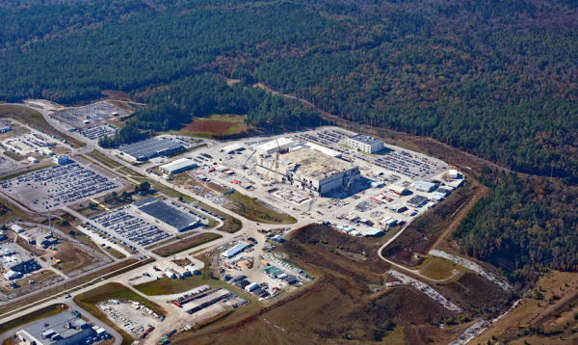
Le chantier est localisé sur la rivière Savannah. © High flyer 2016

Troisième interrogation, les observateurs se demandent désormais si le duo Areva–Shaw avait les compétences pour mener à bien ce chantier. Un rapport de 2007 du GAO, l’équivalent américain de notre Cour des comptes, en doute. S’ils pointent du doigt l’incapacité du DOE à contrôler ses grands projets, les auditeurs font toutefois porter l’essentiel de la responsabilité des dérapages sur Areva et Shaw, accusés "de ne pas avoir compris la complexité du projet et d’avoir sous-estimé le niveau d’efforts à fournir pour achever le travail". En conséquence de quoi, le chiffrage du projet tel qu’avancé par les industriels n’a jamais semblé crédible.
Pourtant, le financement de la construction, sur fonds fédéraux, s’est pour suivi année après année. Combien va coûter au final cette usine ? Personne ne le sait. En 2014, un nouvel audit du département de l’énergie l’a estimé à 7,7 milliards de dollars. Puis en septembre dernier, le chiffre de 17 milliards était avancé. Car, surprise, seulement 28% des travaux auraient été réalisés au lieu des 70% annoncés par l’entreprise. Si bien que le Mox Project pourrait n’être opérationnel qu’en… 2048 !
>> A lire aussi : Scandale Uramin-Areva, ce que la justice reproche à Anne Lauvergeon
Si l'usine telle qu'imaginée voit jamais le jour. Car l’administration Obama a réclamé, elle, son abandon. Le Congrès, convaincu de son caractère stratégique, l’a longtemps défendue. Mais selon Tom Clements, de SRS Watch, ce soutien n’est plus du tout acquis. Reste à savoir quelles seront les conséquences pour Areva ?
Son exposition dans la coentreprise est elle-même sujette à interrogation. CB & I, un géant américain de l’ingénierie qui a acquis le groupe Shaw en 2013, indique, dans ses rapports financiers successifs, ne détenir que 52% de la coentreprise et Areva 48%. Un niveau qui, s’il se confirmait, pourrait contrevenir à la législation américaine sur le nucléaire.
Impossible de savoir par ailleurs si des provisions pour risque ont été faites, la filiale commune ne publie pas ses comptes. Quant à l’Agence des participations de l’État (APE), elle se réfugie dans un silence prudent, sans même dire si ce problème a été porté ou non à la connaissance de l’Etat. La justice américaine vient d’ailleurs de recevoir un rapport listant les manquements et omissions d’Areva et pourrait, selon nos informations, lancer une enquête. Peut-être le risque de trop pour le groupe tricolore, que l’on croyait débarrassé de ses actifs pourris.
>> En vidéo : La contamination nucléaire.
Lecture
Lecture
Sourdine
Current Time 0:00
/
Durée 0:00
Chargé: 0%
0:00
Progression: 0%
0:00
Progression: 0%
Type de fluxEN DIRECT
Temps restant -0:00

Vitesse de lecture
1
- Chapitres
Chapitres
- descriptions off, selected
Descriptions
- Sous-titres désactivés, selected
Sous-titres
- captions settings, opens captions settings dialog
- Sous-titres désactivés, selected
Sous-titres
Audio Track
Plein écran

Lecture
Sourdine
Current Time 0:00
/
Durée 0:00
Chargé: 0%
Progression: 0%
Type de fluxEN DIRECT
Temps restant -0:00

Vitesse de lecture
1
- Chapitres
Chapitres
- descriptions off, selected
Descriptions
- Sous-titres désactivés, selected
Sous-titres
- captions settings, opens captions settings dialog
- Sous-titres désactivés, selected
Sous-titres
Audio Track
Plein écran
Close Modal Dialog
This is a modal window. This modal can be closed by pressing the Escape key or activating the close button.
Caption Settings Dialog
Beginning of dialog window. Escape will cancel and close the window.
TextColorTransparencyBackgroundColorTransparencyWindowColorTransparency
Font Size
Text Edge Style
Font Family
DefaultsDone

LES COÛTS COMME LES DÉLAIS N’ONT CESSÉ DE GONFLER
 | Coûts | Année de livraison estimée
1999 | 1,4 milliards de dollars | 2005
2007 | 4,7 milliards de dollars | 2016
2014 | 7,7 milliards de dollars | 2019
2016 | 17,1 milliards de dollars | 2048
Thierry Gadault
Capital.fr

